基隆市中正國民小學資訊融入教學成果（照片篇）
單元  名稱 | 利用資訊設備教學-徵文指導 | 教學日期 | 101.03.21
教  學  活  動 | 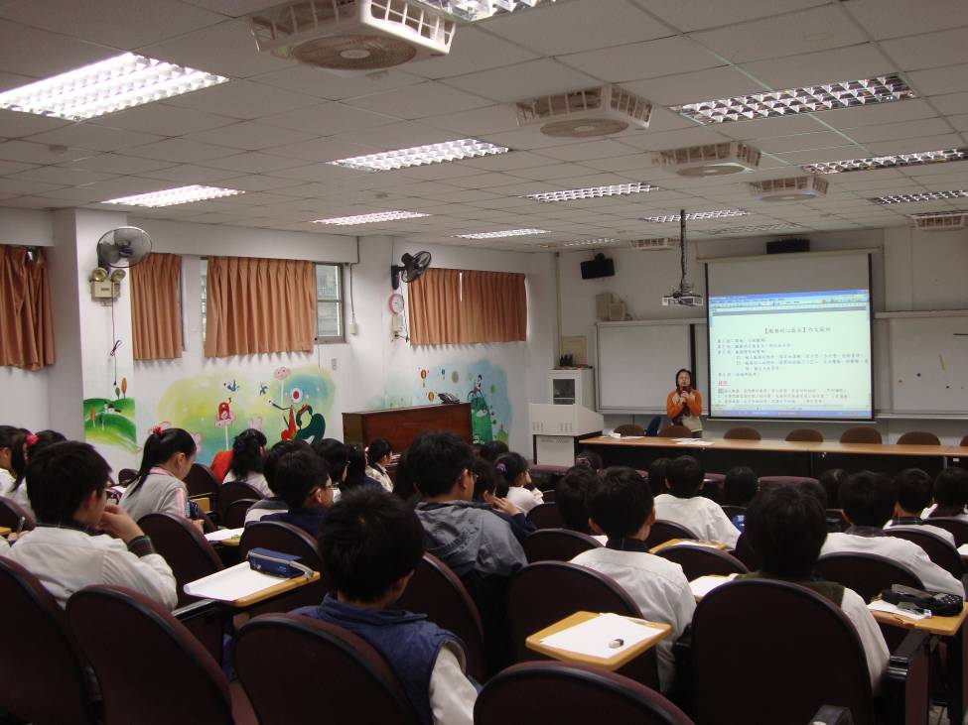
教  學  活  動 | 利用資訊設備教學-溫世仁徵文指導
教  學  活  動 | 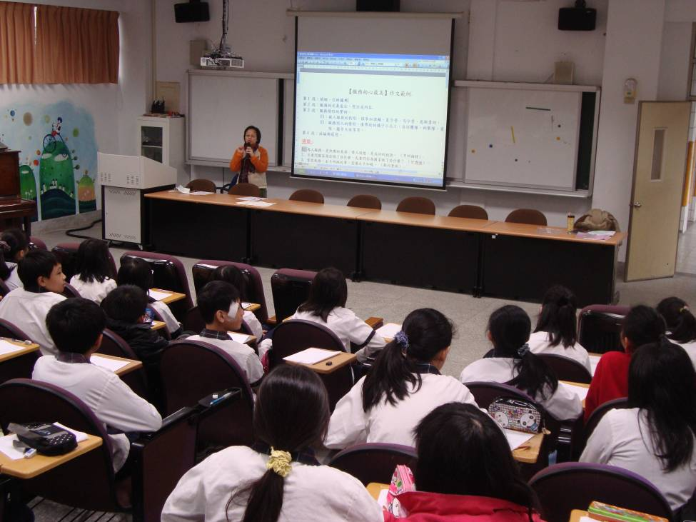
教  學  活  動 | 利用資訊設備教學-溫世仁徵文指導

